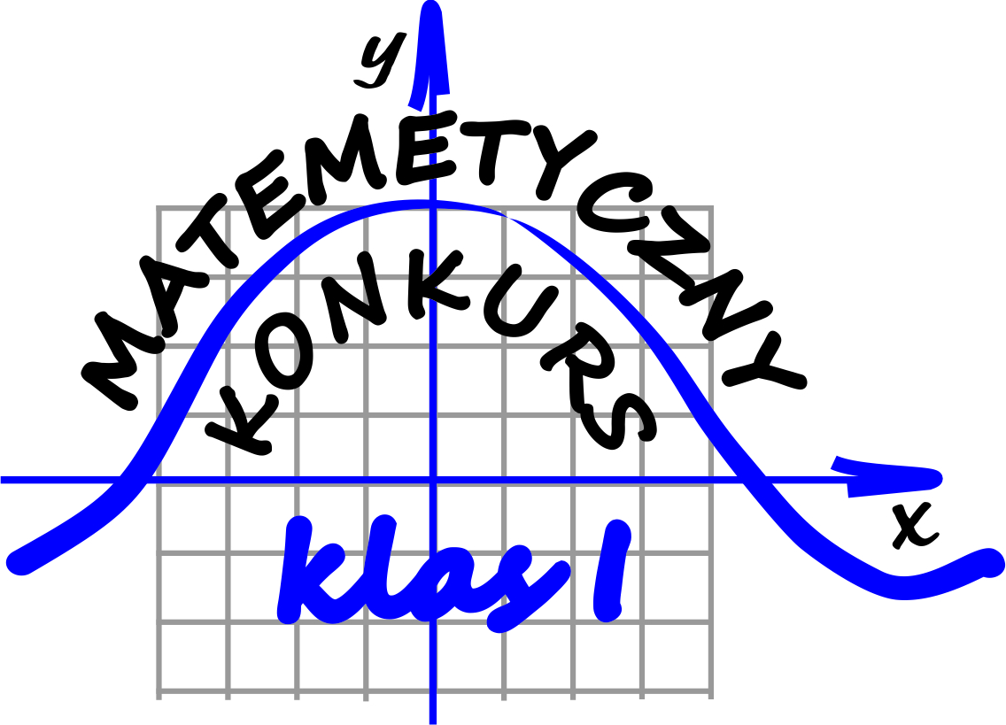
Wyniki po II serii

L.p. | Nazwisko i imię | Klasa | Ilość punktów
1 | ZIÓŁKO Dominik | 1R | 33
2 | PERC Bartłomiej | 1LS | 33
3 | SUROWIEC Alan | 1R | 32
4 | SŁOMBA Paweł | 1P | 28
5 | STALA Krystian | 1M | 22
6 | STACHURA Kacper | 1M | 22
7 | BRZANA Mikołaj | 1R | 21
8 | GŁODZIK Tomasz | 1AI | 20
9 | HORODEWSKI Bartosz | 1AI | 20
10 | KRUPA Michał | 1M | 15
11 | KRAWIEC Kamil | 1M | 15
12 | DOLOT Oskar | 1M | 13
13 | WNUK Rafał | 1BI | 12
14 | GŁAWA Karol | 1P | 12
15 | KUZARA Kamil | 1BI | 11
16 | ZIELIŃSKI Adam | 1BI | 11
17 | MAZIARSKI Mateusz | 1BI | 9
18 | KOŁEK Krystian | 1M | 8
19 | RUSZKIEWICZ Patryk | 1BI | 6
20 | OLSZÓWKA Oskar | 1BI | 4

Gratulujemy i zapraszamy do rozwiązywania kolejnych zadań konkursowych!!!

